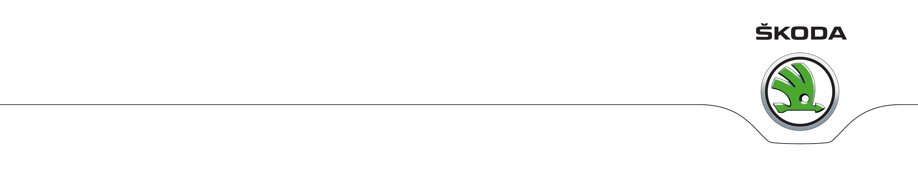
P E R S B E R I C H T

Eerste close-up beelden ŠKODA KODIAQ: opvallend design voor nieuwe grote SUV

ŠKODA KODIAQ vertaalt nieuwe designtaal door naar SUV-segment

Brede radiatorgrille, atletisch gestylde portieren en scherpe achterlichtunits lichten tipje van sluier van ŠKODA’s SUV-design op

Volop ruimte en veelzijdigheid, geavanceerde assistentiesystemen en innovatieve connectiviteitsfeatures

Wereldprimeur op 1 september aanstaande in Berlijn

Kort vóór de wereldpremière van de ŠKODA KODIAQ – op 1 september aanstaande in Berlijn – onthult de Tsjechische autofabrikant al enkele exterieurdetails van de nieuwe, grote SUV. Ze geven een indruk van de wijze waarop ŠKODA de designtaal van het merk doorvertaalt naar het SUV-segment. Tegelijkertijd onderstrepen de close-up beelden het compromisloze design en het hoge afwerkingsniveau van het merk.

De ŠKODA KODIAQ is indrukwekkend. De brede, driedimensionale radiatorgrille valt op door zijn geheel eigen karakter. In combinatie met de smalle, rechtop staande koplampen – optioneel voor het eerst met full-LED technologie – is de eerste grote SUV van ŠKODA een opvallende verschijning op de weg. Ook van opzij en achteren bezien is de KODIAQ scherp gelijnd: de portieren zijn atletisch gevormd, terwijl de achterklep hoekige vormen heeft. De achterlichten – standaard met LED-technologie – lichten op in de voor ŠKODA typerende C-vorm.

De enorme hoeveelheid ruimte is ook een bekende eigenschap van ŠKODA. Met een inhoud van 720 tot 2.065 liter (met de achterstoelen neergeklapt) biedt de vijfpersoons ŠKODA KODIAQ de grootste bagageruimte in deze klasse. Eveneens een primeur voor ŠKODA: optioneel rolt de SUV ook met zeven stoelen van de productielijn. Op basis van de positie van de stoelen en de stand van de rugleuning is de variatie aan stoel- en laadindelingen enorm. Wanneer ook de optioneel neerklapbare voorstoel wordt gekozen, kan de auto items met een lengte tot 2,90 meter vervoeren.

De nieuwste rijassistentiesystemen staan borg voor maximale veiligheid en comfort. Area View – dat gebruikmaakt van surround-view camera’s met groothoeklenzen vóór, achter en in de buitenspiegels – geven de directe omgeving rondom de auto weer op het scherm in de middenconsole. Tot de mogelijkheden behoren een virtueel beeld van bovenaf en 180 graden beelden van de gebieden tussen de voor- en achterzijde. Trailer Assist is ook nieuw voor het merk. Wanneer de ŠKODA KODIAQ een aanhanger trekt, neemt het systeem bij langzaam achteruit manoeuvreren de besturing over. Aanvullend remt het nieuwe Manoeuvre Assist de combinatie af wanneer het een obstakel achter de auto bespeurt.

De ŠKODA Connect mobiele online diensten zijn eveneens een belangrijke innovatie. Ze zijn onder te verdelen in twee categorieën: de Infotainment Online diensten leveren meer informatie en navigatie in realtime, terwijl de Care Connect diensten toegang op afstand mogelijk maken en aanvullende assistentie verlenen. Het centrale element van de Care Connect diensten is de noodoproep na een ongeval. Wanneer een airbag wordt geactiveerd, wordt er via een zogenaamde Emergency Call (e-Call) automatisch contact gelegd met een callcenter voor noodsituaties.

Leusden, 10 augustus 2016

Voor meer informatie: Pon Mobiel, Mirjam de Wilde, telefoon 06-53486396, e-mail mirjam.de.wilde@pon.com of kijk op nieuws.skoda.nl

